ù  Centro Culturale  In  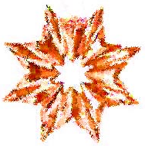  San Michele Arc. e Santa Rita  me  sie  ( WWW.PSMSR.IT/CCINSIEME ) | 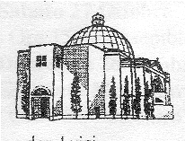  Via dei Cinquecento, 1  Milano
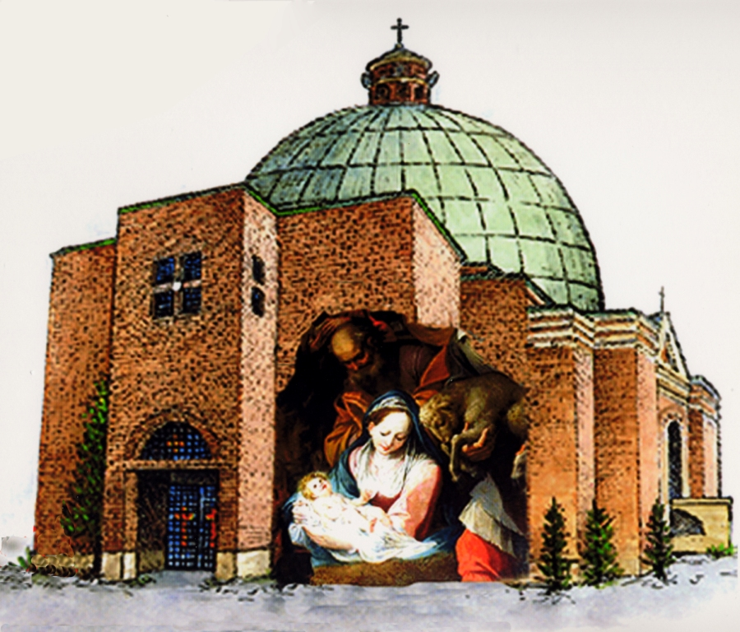
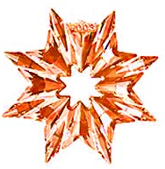
Musiche e immagini del Santo Natale
sabato 19 dicembre 2009 ore 21
Santuario S. Michele Arc. e S. Rita
pl. Gabrio Rosa - Milano

